ÍSAN1ML05
Lota 1 / Höfuðborgarsvæðið og Suðurland

NAFN: ________________________________________________________________
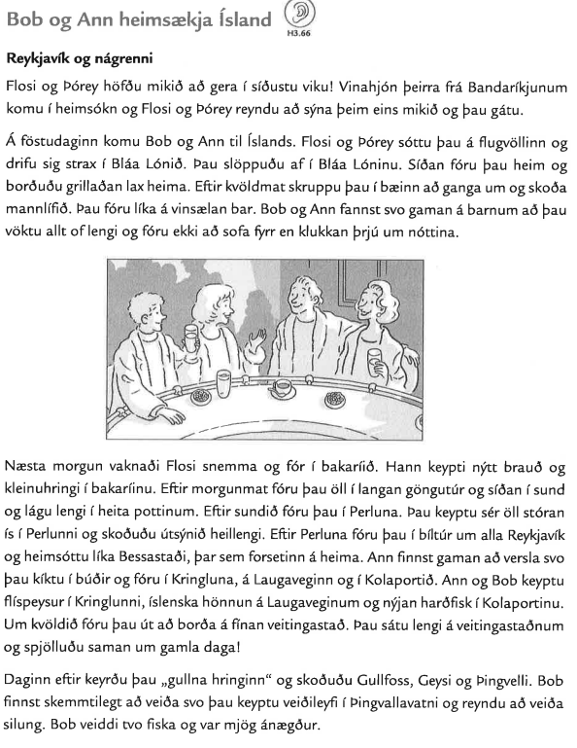
Svaraðu á íslensku
- HVERJIR (nefnifall!) sóttu Bob og Ann á flugvöllinn?
- HVAÐAN eru Bob og Ann?
- HVAR á Íslandi er flugvöllurinn og hvað heitir þessi flugvöllur?
- HVAÐ er Bláa Lónið?
- Hefur þú farið þangað? Hvað fannst þér um það?
- HVERT for Flosi snemma á laugardagsmorgninum?
- HVAÐ er Perlan í Reykjavík?
- Hefur þú farið þangað? Fannst þér gaman?
- HVAÐ er Bessastaðir?
- HVER á heima þar?
- HVAÐ heitir forseti Íslands?
- HVERT fóru Ann og Bob til að versla?
- Hefur þú farið þangað? Hvað fannst þér?
- HVAÐ er þessi ‚Gullni hringurinn‘ (Golden Circle)?
- Hefur þú farið þangað?
- Hvað finnst þér skemmtilegt að gera í Reykjavík?

